SANTIAGO DE CHILE

Día 01. Santiago
Llegada, recibimiento en el aeropuerto y traslado con guía en español al hotel de su elección.
Check Inn: 3:00 PM aprox. Alojamiento.

Día 02. Santiago (Visita de la ciudad Cerro Santa Lucia)
Desayuno en el hotel. A la hora convenida salida desde el hotel en Santiago.
El Tour comienza visitando el Cerro San Cristóbal hasta una terraza desde donde se tiene una vista panorámica de Santiago. Regreso al bus para trasladarse por la Costanera al poniente donde se tendrá una vista panorámica del Museo de Bellas Artes para luego ir a la Plaza de Armas, visita guiada a la Catedral de Santiago.
El recorrido continúa hasta la Plaza de la Constitución, se visita la Plaza y se tiene una vista del Palacio de La Moneda. La siguiente parada será la Plaza Concha y Toro donde se verá un esquinazo. El viaje continúa hacia la Alameda, donde se verá el Teatro Carrera, Palacio Errázuriz, Palacio Ariztía, Palacio Iñiguez, etc. De regreso el bus se dirigirá al oriente, en el camino se apreciará la vista sur del Palacio de La Moneda, la Universidad de Chile, Iglesia de San Francisco, Biblioteca Nacional, Cerro Santa Lucía, Plaza Italia, etc. La experiencia continúa por la Costanera al oriente hasta Alonso de Córdova para llegar a la tienda FABA, especializada en la confección de joyería en Lapislázuli, piedra que se encuentra únicamente en Chile y Afganistán.
Tiempo libre. Alojamiento.

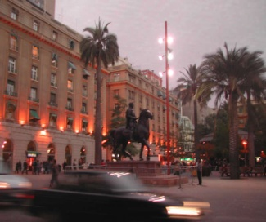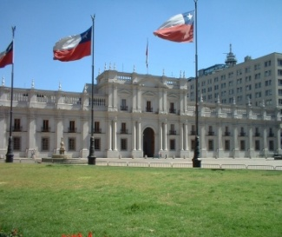

Día 03. Santiago (Viña del Mar y Valparaíso con navegación)
Desayuno en el hotel. Recogida en el hotel a las 8:30 am aprox.
Salida desde Santiago hacia la costa del Pacífico, cruzando por los valles de Casablanca y Curacaví.
La visita comienza en Viña del Mar, también conocida como “La Ciudad Jardín”, por la gran cantidad de parques y cuidados jardines que se aprecian. Se hará una parada en la Quinta Vergara, Palacio Carrasco, y se conocerá un moai de Isla de Pascua. En seguida, el recorrido continúa por el borde costero más importante del litoral central, para luego llegar conocer el famoso reloj de flores de la ciudad.
Posteriormente, llegada a Valparaíso, ciudad donde se encuentra el principal puerto comercial y Congreso de Chile. Con origen histórico que se remonta a 1536, Valparaíso fue declarada Patrimonio Cultural de la Humanidad por la Unesco, lleno de casas multicolores en los cerros, parques y diversos monumentos nacionales. Uno de estos atractivos es la Plaza Sotomayor, importante plaza cívica de la ciudad, ubicada a orillas de uno de los principales puertos de Chile. Por último, en este punto se realizará una navegación por la bahía del puerto, en donde se aprecia al máximo la vista de Valparaíso.

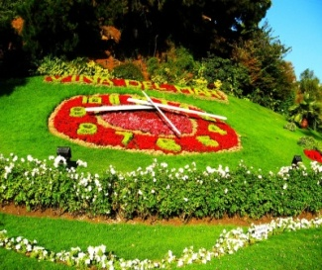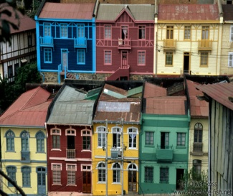
Almuerzo por cuenta de los pasajeros.

Itinerario: Quinta Vergara – Palacio Carrasco – Moai – Borde Costero (Viña del Mar y Reñaca) -
Av. San Martín – Reloj de Flores – Valparaíso antiguo y Plaza Sotomayor – Navegación por la bahía
Por la tarde regreso a Santiago.
Llegada a las 7:00 pm aprox al hotel

Recomendaciones: Ropa y zapatos cómodos, gorro, bloqueador solar, lentes de sol, agua mineral. Kilómetros recorridos: 350 Km.

Día 04 Santiago
Desayuno en el hotel. A la hora convenida traslado con guía al aeropuerto.

FIN DE NUESTROS SERVICIOS

PRECIOS POR PERSONA EN DÓLARES AMERICANOS
VIGENCIA 2.014
HOTEL | SENCILLA | NA | DOBLE | NA | TRIPLE | NA | VIGENCIA
Diego de Velázquez 3* Sup.  Hab. Standard | 560 | 133 | 359 | 67 | 334 | 59 | Mar. 01 / 31
Diego de Velázquez 3* Sup.  Hab. Standard | 550 | 132 | 352 | 67 | 328 | 59 | Abr. 01 / Sep.30
Neruda Express 3* Sup.  Hab. Standard | 517 | 118 | 388 | 77 | 377 | 73 | Mar. 01 / 31
Neruda Express 3* Sup.  Hab. Standard | 508 | 119 | 380 | 77 | 370 | 73 | Abr. 01 / 30
Neruda Express 3* Sup.  Hab. Standard | 476 | 108 | 364 | 72 | 349 | 66 | May. 01 / Sep. 30
Torremayor 4*  Hab. Standard | 717 | 177 | 397 | 89 | 397 | 89 | Mar. 01 / 31
Torremayor 4*  Hab. Standard | 635 | 178 | 387 | 89 | 387 | 89 | Abr. 01 / 30
Torremayor 4*  Hab. Standard | 514 | 130 | 327 | 67 | 327 | 67 | May. / Sep. 30
Neruda 4*  Hab. Standard | 625 | 154 | 438 | 93 | 406 | 82 | Mar. 01 / 31
Neruda 4*  Hab. Standard | 614 | 154 | 430 | 93 | 398 | 82 | Abr. 01 / 30
Neruda 4*  Hab. Standard | 575 | 141 | 405 | 85 | 377 | 75 | May. 01 / Sep. 30
Atton Las condes 4*  Hab. Standard | 703 | 204 | 403 | 102 | *394 | 85 | Mar. 01 / 31
Atton Las condes 4*  Hab. Standard | 596 | 205 | 379 | 102 | *386 | 85 | Abr. 01 / 30
Atton Las condes 4*  Hab. Standard | 531 | 135 | 346 | 72 | *364 | 79 | May. 01 / Sep. 30
NH Ciudad de Santiago 4* Sup.  Hab. Suite | 780 | 202 | 466 | 102 | *463 | 100 | Mar. 01 / 31
NH Ciudad de Santiago 4* Sup.  Hab. Suite | 765 | 205 | 458 | 102 | 455* | 100 | Abr. 01 / 30
NH Ciudad de Santiago 4* Sup.  Hab. Suite | 680 | 177 | 424 | 90 | 416* | 88 | May. 01 / Sep. 30
Regal Pacific 5*  Hab. Standard | 882 | 238 | 540 | 126 | 520* | 122 | Mar. 01 / 31
Regal Pacific 5*  Hab. Standard | 868 | 239 | 532 | 127 | 497* | 115 | Abr. 01 / 30
Regal Pacific 5*  Hab. Standard | 667 | 172 | 430 | 94 | 420* | 89 | May. 01 / Sep. 30
Kennedy 5*  Hab. Standard | 946 | 258 | 549 | 129 | 545* | 130 | Mar. 01 / 31
Kennedy 5*  Hab. Standard | 928 | 259 | 539 | 129 | 557* | 135 | Abr. 01 / 30
Kennedy 5*  Hab. Standard | 811 | 220 | 484 | 110 | 479* | 109 | May. 01 / Sep. 30
Sheraton Santiago 5*  Hab. Sencilla y Doble Classic  Hab. Triple Club Floor | 1056 | 294 | 608 | 148 | 615* | 155 | Mar. 01 / 31
 | 1037 | 295 | 596 | 148 | 652* | 167 | Abr. 01 / 30
 | 889 | 246 | 544 | 130 | 599* | 149 | May. 01 / Sep. 30
Plaza el Bosque & Suite 5*  Hab. Suite Executive | 1206 | 344 | 680 | 172 | *647 | 160 | Mar. 01 / 31
Plaza el Bosque & Suite 5*  Hab. Suite Executive | 1186 | 345 | 670 | 173 | 564* | 138 | Abr. 01 / 30
Plaza el Bosque & Suite 5*  Hab. Suite Executive | 956 | 268 | 554 | 134 | 486* | 112 | May. 01 / Sep. 30
The Ritz Carlton 5*  Hab. Deluxe | 1222 | 349 | 680 | 186 | 588* | 154 | Mar. 01 / 31
The Ritz Carlton 5*  Hab. Deluxe | 1161 | 349 | 683 | 186 | 589* | 154 | Abr. 01 / 30
The Ritz Carlton 5*  Hab. Deluxe | 748 | 315 | 444 | 159 | 429* | 135 | May. 01 / Sep. 30

NA = Noche adicional
* Tarifa en triple corresponde a una habitación doble con cama adicional

Deposito:
- Para reservar se requiere deposito del 200 por persona.

Notas Importantes:
- La anterior es solo una cotización y está sujeta a la disponibilidad de los hoteles cotizados
- Precios sujetos a cambio sin previo aviso
- Los anteriores precios no aplican en época de ferias, congresos y eventos especiales
- Los precios están basados a que todos los pasajeros lleguen y salgan en un mismo vuelo o bus y se hospeden en un mismo hotel
- Las visitas son en servicio compartido en español
- Los traslados son en servicio compartido en español

Documentación para ciudadanos colombianos
Pasaporte con mínimo de vigencia de 6 meses

INCLUYE:
- Traslados aeropuerto – hotel – aeropuerto (vuelos que llegan o salen entre las 23:00 y 06:00 hrs tiene suplemento de USD 10 por persona)
- 3 noches de alojamiento en el hotel de su elección
- Desayunos diarios e Impuestos hoteleros
- Medio día Visita de la ciudad y Cerro Santa Lucia
- Excursión de día completo a Viña del Mar y Valparaíso sin almuerzo

NO INCLUYE:
- Tiquete aéreo
- Gastos extras en el hotel y visitas no descritas en el programa

VISITAS OPCIONALES

Viña Concha y Toro (medio día)
Marzo 01 / 30 USD 50 Por persona
Abr. 01 / Septiembre 30 USD 65 Por persona
Incluye entrada y degustación de vino servicio compartido

Salida en la mañana o en la tarde desde Santiago hacia el Sur, llegando a Pirque en donde se encuentra la Viña Concha y Toro, que es la sociedad vinícola más grande de Chile.
Recorrido por la Casa Patronal con el hermoso parque y su laguna. Acceso a los viñedos, materia prima de estos vinos conocidos a nivel internacional. Visita a las bodegas, entre ellas CASILLERO DEL DIABLO, observando el proceso de guardará finalizar se accede al Wine Shop. El Tour continúa por un costado del Río Maipo, por el sector residencial de Las Vertientes, con casas típicas de campo, camping, restaurantes y cabañas. Regreso al hotel en Santiago.
Recomendación: Ropa y zapatos cómodos, gorro, bloqueador solar, lentes de sol, agua mineral. Duración: 3:00 hrs. Aproximadamente

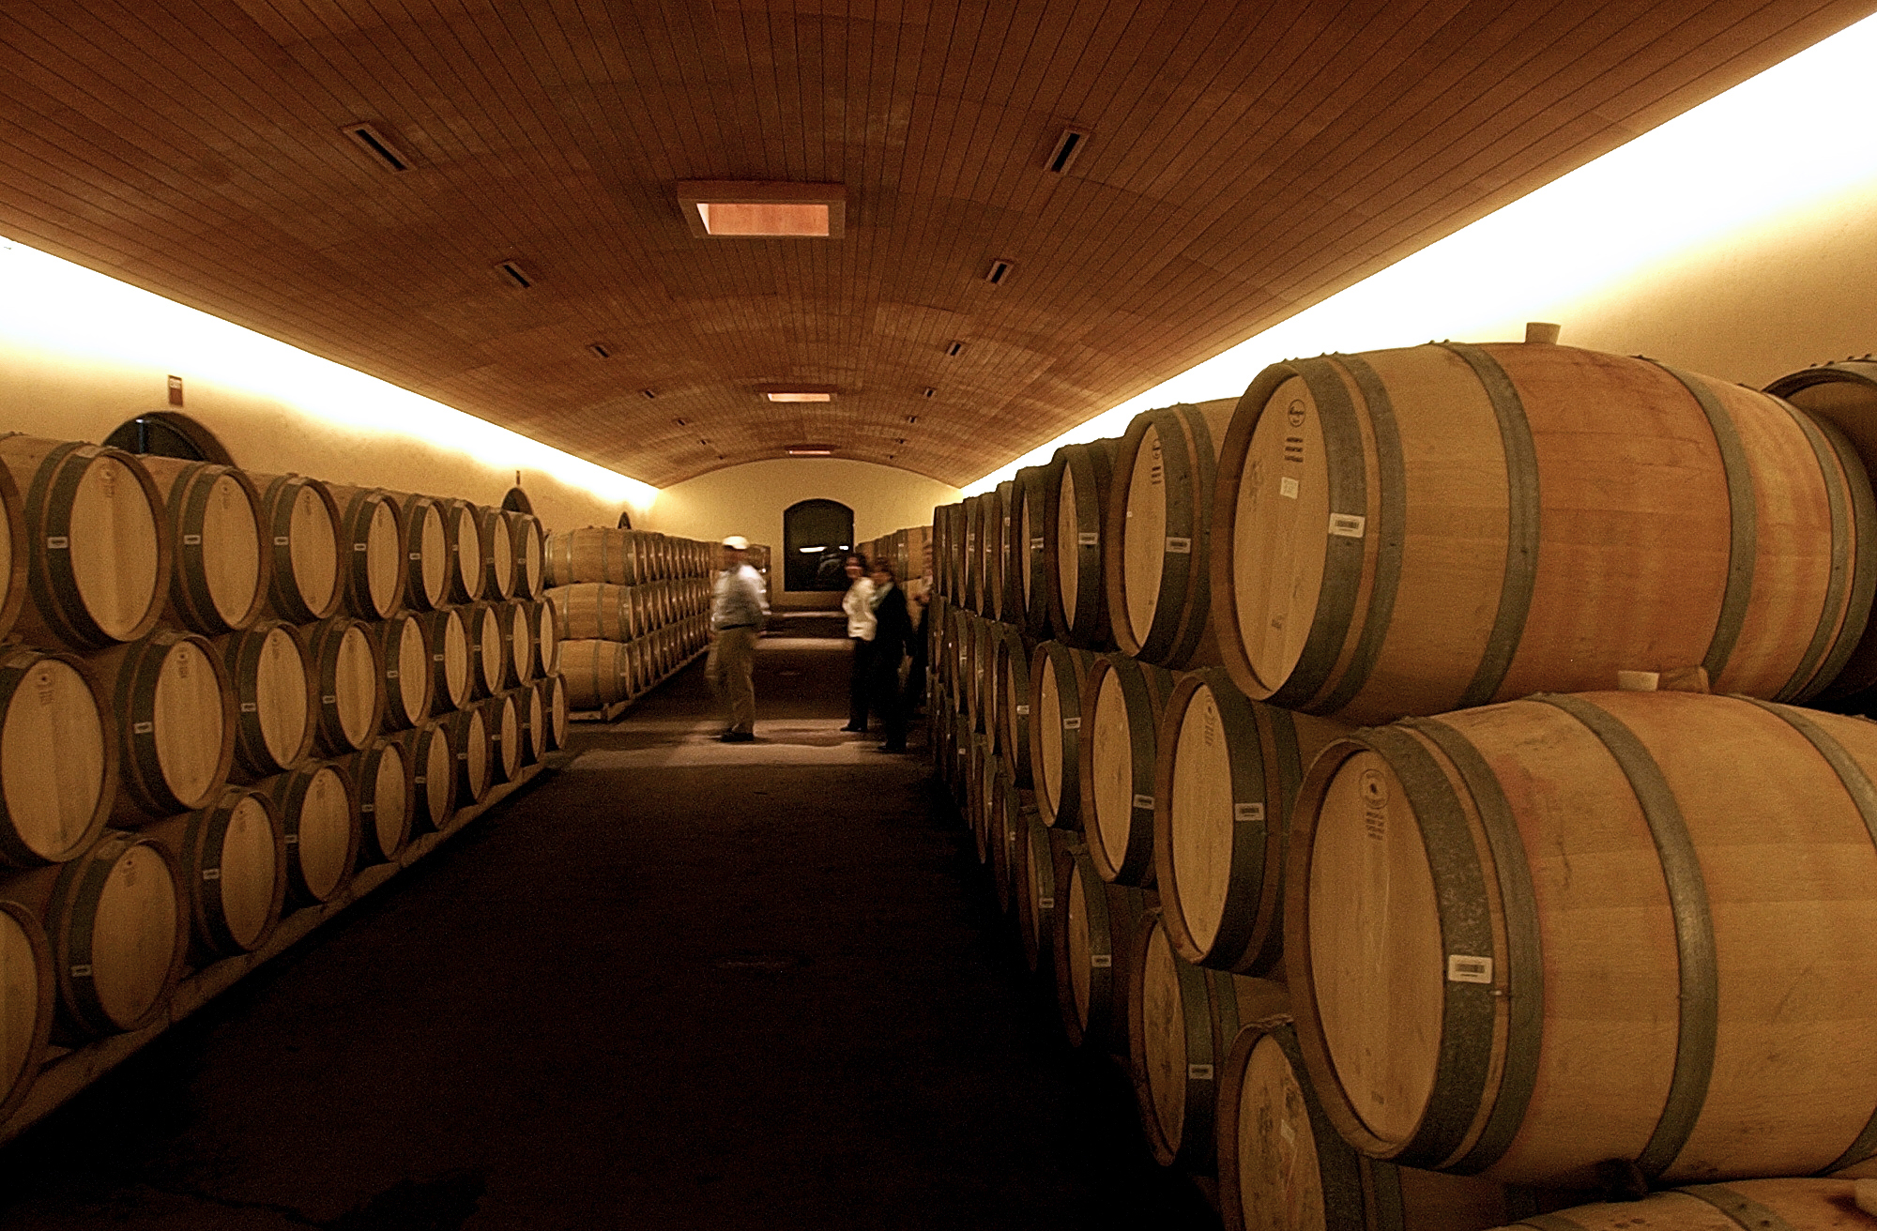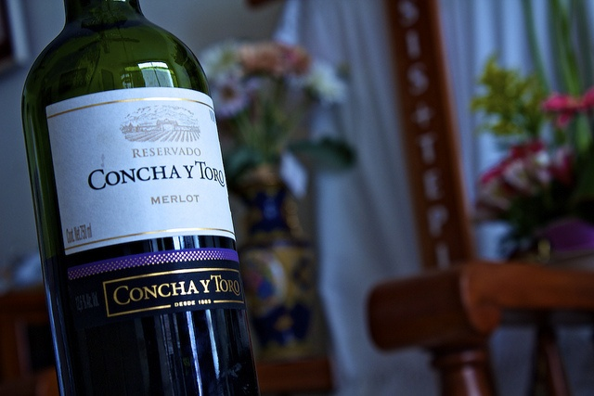

Ruta del Vino del Valle del Maipo (día completo) opera diario
Incluye almuerzo en el Restaurante “Monso Toro” traslados en servicio compartido
Marzo 01 / 30 USD 157 Por persona
Abr. 01 / Septiembre 30 USD 168 Por persona

Salida desde Santiago hacia el Valle del Maipo. Este recorrido es ideal para conocer parte de la historia del vino y su magia, en algunas de las viñas más prestigiosas de Chile y el mundo. Esta experiencia está enmarcada por los verdores e imponentes montañas del valle. Aquí es posible disfrutar de una degustación de los mejores vinos y sus variedades de cepas, aromas y sabores. En este valle hay viñas tan prestigiosas y reconocidas como Cousiño Macul, Undurraga, Concha y Toro, entre muchas otras.
Llegada al Valle del Maipo, hacia una de las viñas para poder conocer el proceso de elaboración del vino, recorriendo los viñedos, las plantas de producción, las bodegas del almacenamiento y viendo el producto final embotellado. Tras este recorrido, una pequeña pausa para recuperar fuerzas disfrutando de la belleza y tranquilidad del valle. Salida hacia otra viña para observar el proceso del vino bajo otra perspectiva. Por la tarde regreso al hotel en Santiago.
Recomendación: Ropa y zapatos cómodos, gorro, bloqueador solar, lentes de sol, agua mineral.

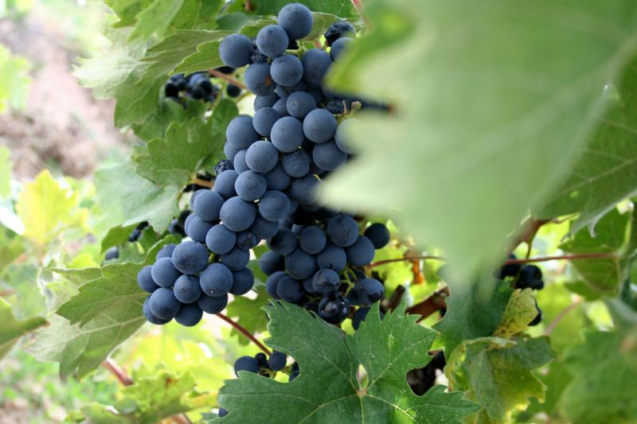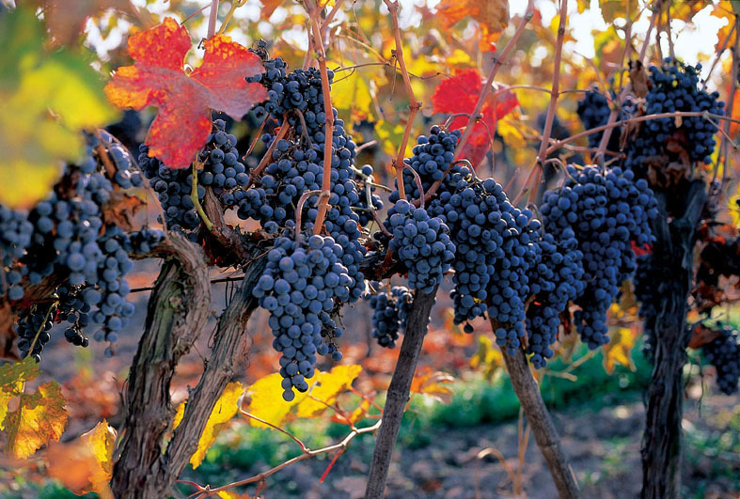

Introducción a los Vinos del Maipo (medio día) en servicio compartido
Salida desde Santiago hacia el Valle del Maipo, para conocer la historia del vino en Chile, que comienza en el siglo XVI cuando los conquistadores españoles trajeron las primeras cepas. Se visitará una de estas tres viñas: Viña Undurraga, una de las primeras empresas exportadoras del vino; Viña Concha y Toro, reconocida a nivel mundial y Viña Aquitania, con 18 hectáreas localizadas a los pies de la cordillera de Los Andes. Luego de haber aprendido acerca del proceso de elaboración de vinos y haber degustado el producto final, regreso a Santiago.
Recomendación: Ropa y zapatos cómodos, gorro, bloqueador solar, lentes de sol, agua mineral

Cena show en Bali Hai
Incluye: Traslados – show y cena
Marzo 01 / 30 USD 147 Por persona
Abr. 01 / Septiembre 30 USD 139 Por persona

Salida desde el hotel en Santiago, para descubrir un Santiago totalmente distinto de noche. Recorriendo las calles llenas de luces y magia nocturna se puede apreciar el atractivo arquitectónico de la capital.
Llegada al Restaurante Bali Hai decorado en estilo polinesio con réplicas de estatuas de Moai en su exterior. Aquí es posible conocer el embrujo de los vinos y la gastronomía, disfrutando de sus sabores en medio de un show que incluye coloridos vestuarios, música en vivo y distintos tipos de bailes folklóricos de las regiones de Chile.
Incluye traslados hotel – restaurante – hotel – (no opera los domingos)

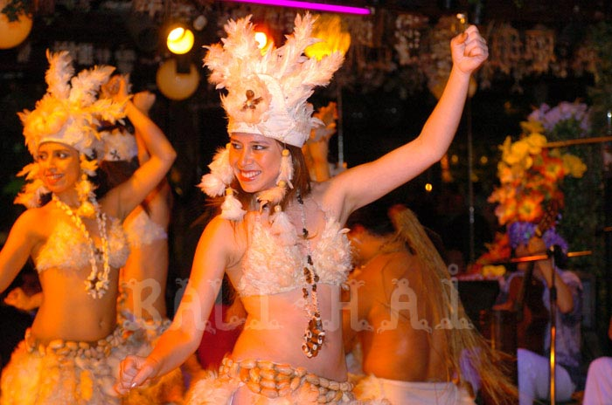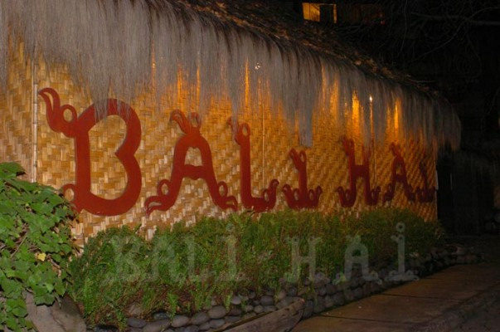

Nota:
- Precios sujetos a cambio sin previo aviso

CLÁUSULA DE RESPONSABILIDAD
VOC Turismo Ltda., con Registro Nacional de Turismo No. 9998 y/o sus operadores se hacen responsables ante los usuarios por la total prestación y calidad de los servicios descritos en el presente programa, pero declinando toda responsabilidad y gastos extras por: retrasos, huelgas, terremotos, huracanes, avalanchas o demás causas de fuerza mayor, así como cualquier pérdida, daño, accidente o irregularidad que pudiera ocurrir a los pasajeros y sus pertenencias, cuando estos sean motivados por terceros y por tanto ajenos al control del Operador y sus afiliados. Igualmente quedamos exentos de cualquier perjuicio por modificación o retraso en los trayectos aéreos que se incluyan en los diferentes programas.
VOC Turismo Ltda. En desarrollo de lo dispuesto en el artículo 17 de la ley 679 del 2001, ADVIERTE al viajero que la explotación y el abuso sexual de niños, niñas y adolescentes en el país son sancionados hasta con 35 años de prisión conforme a las leyes vigentes

